Московский областной филиал

Федеральное государственное бюджетное образовательное учреждение
высшего образования
«Российская академия народного хозяйства
и государственной службы
при Президенте Российской Федерации»

МОСКОВСКИЙ ОБЛАСТНОЙ ФИЛИАЛ

IX Межвузовская научно-практическая конференция
студентов и магистрантов
«Управление изменениями. Вызовы и возможности»

Ссылка на регистрацию для участия в конференции и загрузки статьи
(открыта до 14 апреля) -
https://lomonosov-msu.ru/rus/event/5574/

Методические рекомендации по подготовке презентации:

- Титульный слайд (1 слайд)
- Введение (рекомендуемое число слайдов в разделе – 4)
  - Актуальность темы исследования
Обоснуйте актуальность темы работы, поднимаемой в ней проблемы (почему её изучение важно на сегодняшний день).
  - Цель и задачи работы
Определите цель и задачи исследования.
Совет: желательно не ставить в рамках исследования более 1-2 целей.
Важно! Задачи исследования должны вытекать из цели научной работы.
  - Результаты исследования
Приведите краткий анонс основных результатов исследования.
Важно! Достигнутые результаты должны вытекать из поставленных задач.
  - Методы исследования
Опишите методы исследования, использованные вами при подготовке научной работы.
Совет: ознакомьтесь с существующими методами исследования - https://nauchniestati.ru/blog/metody-issledovanija/
- Результаты исследования (рекомендуемое число слайдов в разделе – 4)
Подробно опишите, какие результаты были получены вами в процессе решения задач исследования (желательно сопровождать материал графиками, таблицами и рисунками при наличии таковых в тексте статьи).
- Выводы и перспективы (рекомендуемое число слайдов в разделе – 1)
Укажите выводы, которые вы сформулировали на основании полученных вами результатов исследования. Дайте оценку значению полученных вами результатов исследования (их ценность, вклад в дело изучения научным сообществом рассматриваемой вами проблемы).
- Финальный слайд, содержащий фразу «Спасибо за внимание!» или аналогичную формулировку.

Рекомендации по оформлению:

- Информацию предпочтительно располагать горизонтально.
- Наиболее важная информация должна располагаться в центре экрана.
- Для выделения информации следует использовать полужирный шрифт, курсив, подчеркивание. Для заголовков – кегль не менее 24. Для информации – кегль не менее 18.
- Шрифты без засечек легче читать с большого расстояния.

Пример:
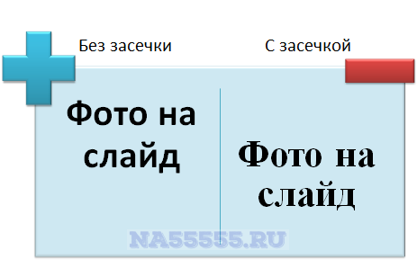

- Нельзя смешивать различные типы шрифтов в одной презентации.
- Маркированный список выбирают, когда мало пунктов и порядок не важен, а нумерованный список, когда важен порядок или много пунктов.
- Текст в презентации рекомендуется выравнивать по левому краю.
- Рекомендуется не заполнять один слайд слишком большим объемом информации. Наибольшая эффективность достигается тогда, когда ключевые пункты отображаются по одному на каждом отдельном слайде.
- Избегайте создания объемных диаграмм, поскольку они мешают восприятию информации.
- Анимация на слайдах не рекомендуется. Если же она нужна, то её количество необходимо свести к минимуму.
- Все слайды презентации на конференцию должны быть пронумерованы, кроме титульного и финального слайдов.
- Поля и отступы должны быть одинаковыми на всех слайдах презентации на конференцию. На каждом слайде должно присутствовать его название.

Примечание: все шаблонные изображения и обложки разделительных слайдов презентации можно менять по своему усмотрению (в зависимости от темы вашего выступления).

Пример:

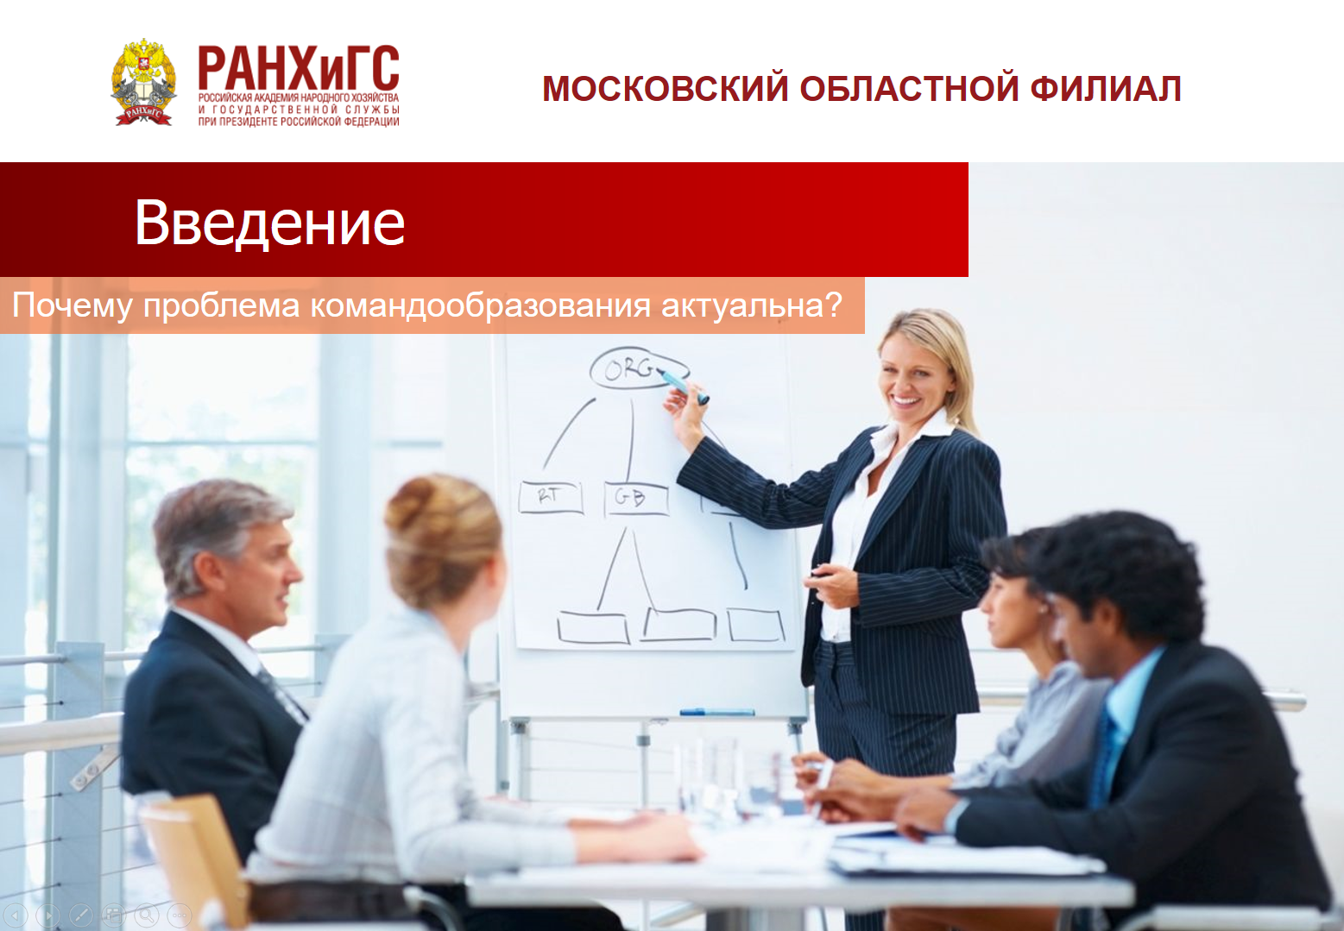

Совет:

Перед выступлением с докладом на конференцию рекомендуется несколько раз просмотреть презентацию и исправить все недочеты, если таковые имеются.

К числу недочетов можно отнести следующее:

- Опечатки;
- Разный размер шрифта от слайда к слайду;
- Размытые рисунки (их необходимо заменить на четкие изображения);
- Разная ширина полей на слайдах.

Источник: - http://na55555.ru/lab/prezentaciya-na-konferenciyu.html

Рекомендуем к прочтению:

О том, как эффективно подготовиться к выступлению на научной конференции, читайте в статье М. Пшеничникова «Искусство Научной Презентации, или Ремесло Научного Доклада»

